Практична робота № 4

Тема: Розрахунки похибок багаторазових вимірювань

Мета: Навчитись обробляти результати багаторазових вимірювань з метою зменшення впливу випадкових похибок

Програма виконання роботи

Навести схему вимірювання.
- Визначити середнє арифметичне значення вимірюваної величини, яке далі вважати за дійсне.
- Визначити залишкову похибку кожного вимірювання.
- Провести перевірку правильності вимірювань.
- Визначити середнє арифметичне відхилення похибки σ, яке характеризує випадкову похибку одиничного вимірювання.
- Визначити середнє квадратичне відхилення середнього арифметичного (середньоквадратичну похибку результату вимірювання) σ_{рез}.
- Визначити довірчий інтервал виконаних вимірювань відносно середнього арифметичного значення.
- Користуючись класом точності приладу визначити систематичну складову похибки.
- За результатами роботи зробити висновки про точність вимірювань.

Варіант Б
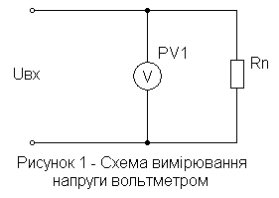
Значення напруги було виміряно “n” разів. Показання вольтметра склали U₁ – U_{n}. Визначити дійсне значення виміряної напруги при довірчій ймовірності Р, якщо вимірювання проводились вольтметром класу точності K_{п} з межею вимірювання U_{N}.

Таблиця 1
№ вар. | U_{1,} В | U_{2,} В | U_{3,} В | U_{4,} В | U_{5,} В | U_{6,} В | U_{7,} В | U_{8,} В | U_{N,} В | n к-ть вимірів | K_{п} | Р довірча ймовірність
1 | 0,71 | 0,70 | 0,71 | 0,69 | 0,68 | 0,68 | 0,72 | 0,7 | 1 | 7 | 0,1 | 0,6
2 | 1,25 | 1,21 | 1,22 | 1,24 | 1,23 | 1,21 | 1,24 | 1,26 | 2,5 | 6 | 0,2 | 0,7
3 | 4,10 | 4,15 | 4,20 | 4,25 | 4,22 | 4,12 | 4,18 | 4,21 | 5 | 5 | 0,5 | 0,8
4 | 7,50 | 7,45 | 7,49 | 7,60 | 7,55 | 7,54 | 7,52 | 7,48 | 10 | 8 | 1,0 | 0,9
5 | 19,80 | 19,90 | 20,01 | 20,15 | 20,12 | 19,82 | 20,15 | 20,25 | 25 | 5 | 1,0 | 0,95
6 | 31,00 | 30,51 | 30,82 | 29,54 | 29,88 | 30,12 | 29,42 | 30,40 | 40 | 6 | 1,5 | 0,9
7 | 45,15 | 45,20 | 45,41 | 45,43 | 44,82 | 44,85 | 44,90 | 44,78 | 50 | 7 | 2,0 | 0,98
8 | 72,00 | 72,81 | 73,00 | 72,48 | 72,83 | 72,65 | 73,11 | 72,27 | 100 | 8 | 2,5 | 0,99
9 | 51,0 | 52,0 | 52,5 | 51,8 | 51,8 | 52,4 | 51,6 | 52,2 | 60 | 5 | 0,5 | 0,5
10 | 65,0 | 65,5 | 65,8 | 65,2 | 66,0 | 66,2 | 65,4 | 65,9 | 75 | 6 | 1,0 | 0,6
11 | 0,82 | 0,9 | 0,93 | 0,91 | 0,92 | 0,89 | 0,88 | 0,91 | 1 | 6 | 0,5 | 0,8
12 | 6,1 | 5,9 | 6,0 | 5,95 | 6,15 | 6,2 | 5,85 | 6,1 | 10 | 7 | 1,5 | 0,9
13 | 48,1 | 48,3 | 48,2 | 47,9 | 47,3 | 48,15 | 47,95 | 48,0 | 50 | 5 | 2,5 | 0,6

Зайчик И.Ю., Зайчик Б.И. Практикум по электрорадиоизмерениям: Учеб. пособие – М: Высш. шк. 1985 - 339ст. § 2.2-2.4

2. U_{сер} = (U₁+ U₂ +… +Un)/ n=…В  3. ρ1 = U_{сер} – U₁= …В  ρ2 = U_{сер} – U₂=  ρ3 = U_{сер} – U3=  .  .  .  ρn = U_{сер} – Un=  4. ρ1 + ρ2+ ρ3+ …+ ρn =0 В  5. σ =˅(ρ₁²+ρ₂²+ρ₃²+…+ ρ_{n}²)/(n -1)  6. 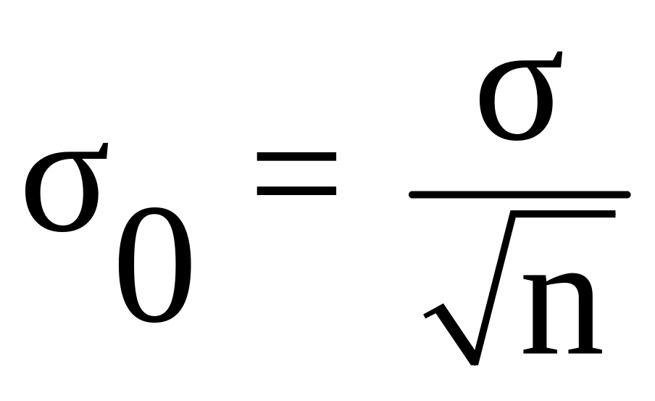  t – коефіцієнт Стьюдента  t = таблиця,  7 . U_{сер} ± t* σ₀  U_{мін} = U_{сер} - t* σ₀  U_{мах} = U_{сер} + t* σ₀ | 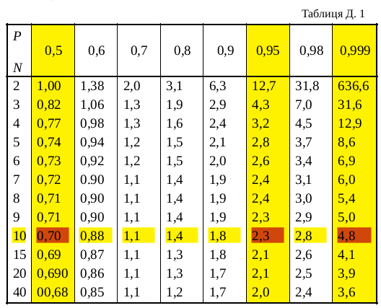  8 Кпроз= ρмах*100/ U_{N}  Висновок: Кпроз ˃ Кп – є систематична складова похибки  Кпроз ˂ Кп – немає систематичні складової похибки  ρмах ˃ t* σ_{0 - є випадкова похибка}  ρмах ˂ t* σ_{0 - немає випадкової похибки}

Практична робота № 4
Тема: Розрахунки похибок багаторазових вимірювань

Мета: Навчитись обробляти результати багаторазових вимірювань з метою зменшення впливу випадкових похибок

Програма виконання роботи

Навести схему вимірювання.
- Визначити середнє арифметичне значення вимірюваної величини, яке далі вважати за дійсне.
- Визначити залишкову похибку кожного вимірювання.
- Провести перевірку правильності вимірювань.
- Визначити середнє арифметичне відхилення похибки σ, яке характеризує випадкову похибку одиничного вимірювання.
- Визначити середнє квадратичне відхилення середнього арифметичного (середньоквадратичну похибку результату вимірювання) σ_{рез}.
- Визначити довірчий інтервал виконаних вимірювань відносно середнього арифметичного значення.
- Користуючись класом точності приладу визначити систематичну складову похибки.
- За результатами роботи зробити висновки про точність вимірювань.

Варіант А
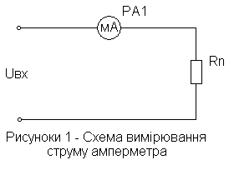

Значення струму вимірювали “n” раз. Показання амперметра склали І₁ – І_{n}. Визначити дійсне значення виміряного струму при довічній імовірності Р, якщо вимірювання здійснювались амперметром класу точності K_{п} з межею вимірювання І_{n}.

Таблиця 1
№ вар. | І_{1,} мА | І_{2,} мА | І_{3,} мА | І_{4,} мА | І_{5,} мА | І_{6,} мА | І_{7,} мА | І_{8,} мА | І_{n,} мА | n-к-ть вимірів | K_{п} | Р довірча імовірність
1 | 0,71 | 0,69 | 0,71 | 0,69 | 0,68 | 0,68 | 0,72 | 0,71 | 1 | 7 | 0,2 | 0,6
2 | 1,25 | 1,21 | 1,23 | 1,22 | 1,23 | 1,21 | 1,24 | 1,25 | 2,5 | 8 | 0,1 | 0,8
3 | 4,21 | 4,15 | 4,20 | 4,18 | 4,22 | 4,23 | 4,23 | 4,25 | 4,21 | 7 | 1,0 | 0,8
4 | 7,52 | 7,48 | 7,52 | 7,45 | 7,55 | 7,60 | 7,40 | 7,50 | 10 | 8 | 1,0 | 0,5
5 | 19,90 | 19,90 | 20,01 | 20,00 | 20,12 | 19,82 | 20,15 | 20,25 | 25 | 8 | 1,5 | 0,7
6 | 30,61 | 30,51 | 30,82 | 29,18 | 29,70 | 30,22 | 29,50 | 30,40 | 40 | 8 | 1,5 | 0,6
7 | 45,60 | 45,20 | 45,41 | 45,71 | 44,82 | 44,90 | 44,90 | 44,80 | 50 | 6 | 2,0 | 0,95
8 | 72,50 | 72,84 | 73,00 | 72,48 | 72,83 | 72,48 | 73,15 | 72,27 | 100 | 8 | 2,5 | 0,8
9 | 52,3 | 52,0 | 52,5 | 52,8 | 51,8 | 51,9 | 51,6 | 52,4 | 60 | 7 | 1,0 | 0,6
10 | 65,4 | 65,5 | 65,8 | 64,7 | 66,0 | 66,2 | 65,4 | 64,9 | 75 | 8 | 1,5 | 0,9
11 | 24,0 | 24,12 | 24,15 | 24,2 | 23,95 | 23,8 | 23,85 | 24,3 | 25 | 6 | 0,5 | 0,8
12 | 35,21 | 35,13 | 35,2 | 35,0 | 34,82 | 34,91 | 34,99 | 35,05 | 50 | 5 | 1,0 | 0,6
13 | 85,2 | 85,05 | 85,1 | 84,7 | 84,94 | 84,98 | 85,0 | 85,15 | 100 | 7 | 0,1 | 0,8

Зайчик И.Ю., Зайчик Б.И. Практикум по электрорадиоизмерениям: Учеб. пособие – М: Высш. шк. 1985 - 339ст. § 2.2-2.4

Практична робота № 5

Тема: Розрахунок похибок непрямих вимірювань.

Мета: Навчитись обробляти результати непрямих вимірювань

Програма виконання роботи

- Навести схему вимірювання.
- Обчислити результат непрямих вимірювань.
- Розрахувати максимальне значення абсолютної похибки кожного приладу.
- Визначити абсолютну похибку непрямих вимірювань.
- Визначити відносну похибку непрямих вимірювань.
- Оцінити точність непрямих вимірювань.

Варіант Б
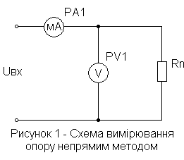
Опір вимірювали методом амперметра-вольметра. Покази приладів склали n_{I} і n_{n}. Визначити дійсне значення опору, якщо для вимірювання застосовували амперметр класу точності К_{ПІ} з кількістю поділок шкали N_{I} і межею вимірювання І_{N}, вольтметр класу точності К_{пv} з кількістю поділок шкали N_{u} і межею вимірювання U_{N.}

Таблиця 1
№ вар. | I_{N,} мА | N_{I}, под | К_{ПІ} | n_{I}, под | U_{N,} В | N_{u}, под | К_{пv} | n_{u}, под
1 | 0,62 | 100 | 0,1 | 40 | 15 | 100 | 0,2 | 80
2 | 0,25 | 50 | 0,2 | 40 | 30 | 300 | 0,5 | 200
3 | 10,5 | 100 | 0,25 | 20 | 45 | 150 | 1,0 | 100
4 | 1,0 | 50 | 0,4 | 30 | 60 | 150 | 1,5 | 120
5 | 2,0 | 50 | 0,5 | 25 | 150 | 300 | 2,5 | 250
6 | 12,5 | 250 | 1,0 | 100 | 300 | 300 | 2,0 | 200
7 | 5,0 | 100 | 1,5 | 80 | 100 | 100 | 1,0 | 75
8 | 10,0 | 100 | 2,0 | 75 | 600 | 150 | 2,5 | 125
9 | 4,0 | 40 | 0,1 | 20 | 60 | 60 | 1,0 | 40
10 | 20 | 100 | 0,2 | 45 | 150 | 75 | 2,0 | 11,0

Зайчик И.Ю., Зайчик Б.И. Практикум по электрорадиоизмерениям: Учеб. пособие – М: Высш. шк. 1985 - 339ст. § 2.2-2.4

Практична робота № 5

Тема: Розрахунок похибок непрямих вимірювань.

Мета: Навчитись обробляти результати непрямих вимірювань

Програма виконання роботи

- Навести схему вимірювання.
- Обчислити результат непрямих вимірювань.
- Розрахувати максимальне значення абсолютної похибки кожного приладу.
- Визначити абсолютну похибку непрямих вимірювань.
- Визначити відносну похибку непрямих вимірювань.
- Оцінити точність непрямих вимірювань.

Варіант А
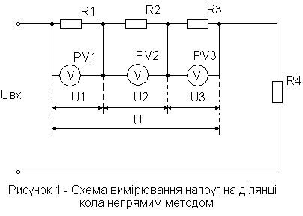
Вимірювали напругу на 3-х послідовно з’єднаних резисторах одним і тим же вольтметром класу точності К_{П} з межею вимірювання U_{N} і кількістю поділок шкали N. Визначити дійсне значення загальної напруги, якщо покази приладу дорівнювали відповідно n₁, n₂, n₃ поділки.

Таблиця 1
№ варіанту | К_{П} | U_{N}, В | N, под | n₁, под | n₂, под | n₃, под
1 | 0,2 | 10 | 10 | 3 | 6 | 5
2 | 0,5 | 7,5 | 75 | 25 | 50 | 40
3 | 1 | 15 | 30 | 20 | 25 | 15
4 | 1,5 | 30 | 150 | 100 | 75 | 100
5 | 0,2 | 45 | 150 | 85 | 120 | 100
6 | 0,5 | 60 | 150 | 70 | 60 | 90
7 | 1 | 75 | 300 | 40 | 175 | 180
8 | 1,5 | 150 | 100 | 50 | 55 | 75
9 | 0,1 | 2,0 | 20 | 10 | 15 | 14
10 | 0,2 | 4,0 | 40 | 2,5 | 15 | 20

Зайчик И.Ю., Зайчик Б.И. Практикум по электрорадиоизмерениям: Учеб. пособие – М: Высш. шк. 1985 - 339ст. § 2.2-2.4

2. С = U_{N}/ N = …В/под

U1 = n_{1 *}С = …В

U2= n_{2 *}С = …В
U3 = n_{3 *}С = …В
Uзаг = U1 +U2 +U3= …В

3. Кп= ΔU*100/ U_{N}

ΔU =ΔU1 = ΔU2= ΔU3= Кп* U_{N}/100

4. ΔUзаг = (ΔU1²+ ΔU2²+ ΔU3²)^{1/2} =(3* ΔU1²)^{1/2}

5. δUзаг = ΔUзаг*100/Uзаг

6.Висновок: δUзаг˂ Кп точність непрямих вимірювань – достатня, а якщо δUзаг˃ Кп точність непрямих вимірювань - недостатня

Практична робота № 7

Тема: Розрахунок вимірювальних перетворювачів

Мета: Навчитись розраховувати параметри шунтів та додаткових опорів для розширення меж вимірювання електромеханічних вимірювальних приладів.

Порядок виконання роботи

- Навести схеми вимірювань.
- Провести розрахунки параметрів схем вимірювань згідно з завданнями.
- Зробити висновки за результатами розрахунків.

Варіант Б

Задача 1. Вольтметр з межею вимірювання U_{N} виготовлено на основі магнітоелектричного механізму з опором рамки r_{вм} і шкалою на α_{N} поділок. Під час вимірювання напруги U_{x} вольтметр споживає потужність Р_{х}. Визначити параметри додаткового опору і чутливість вимірювального механізму за напругою (таблиця1).

Таблиця 1 – Вихідні данні до задачі 1
Параметр | Варіанти
Параметр | 0 | 1 | 2 | 3 | 4 | 5 | 6 | 7 | 8 | 9 | 10 | 11 | 12 | 13
α_{N} | 150 | 150 | 150 | 100 | 100 | 100 | 50 | 50 | 150 | 100 | 150 | 100 | 100 | 50
r_{вм}, Ом | 2500 | 1500 | 2000 | 500 | 1500 | 1000 | 1400 | 1600 | 1700 | 1100 | 1000 | 2000 | 900 | 1000
U_{N}, В | 600 | 300 | 450 | 100 | 200 | 300 | 100 | 200 | 750 | 400 | 300 | 200 | 50 | 100
U_{x}, В | 450 | 200 | 300 | 75 | 100 | 250 | 90 | 150 | 500 | 300 | 200 | 150 | 40 | 80
Р_{х}, мВm | 25 | 25 | 40 | 15 | 10 | 25 | 30 | 15 | 50 | 50 | 25 | 50 | 30 | 25

Задача 2. Багатомежний міліамперметр виготовлено на основі мікроамперметра з параметрами r_{вм}, І_{вм}. Обчислити опори послідовно увімкнених резисторів R1, R2, R3 багатомежного шунта, якщо межі приладу складають І_{1,} І_{2,} І₃ (таблиця 2).

Таблиця 2 – Вихідні дані до задачі 2
Параметр | Варіанти
Параметр | 0 | 1 | 2 | 3 | 4 | 5 | 6 | 7 | 8 | 9 | 10 | 11 | 12 | 13
І_{вм}, мкА | 10 | 25 | 30 | 50 | 75 | 100 | 150 | 120 | 130 | 140 | 50 | 35 | 65 | 75
r_{вм}, Ом | 1000 | 1500 | 1700 | 1800 | 1900 | 2000 | 3000 | 1100 | 1600 | 2500 | 1000 | 1500 | 1700 | 1800
І₁, А | 75 | 100 | 100 | 90 | 120 | 150 | 200 | 250 | 300 | 500 | 50 | 150 | 100 | 150
І₂, А | 15 | 30 | 50 | 40 | 75 | 80 | 100 | 120 | 150 | 300 | 25 | 100 | 50 | 100
І₃, А | 1 | 3 | 5 | 10 | 15 | 20 | 30 | 40 | 50 | 75 | 5 | 50 | 25 | 5

Зайчик И.Ю., Зайчик Б.И. Практикум по электрорадиоизмерениям: Учеб. пособие – М: Высш. шк. 1985 - 339ст. § 3.6-3.7

Практична робота № 7
Тема: Розрахунок вимірювальних перетворювачів

Мета: Навчитись розраховувати параметри шунтів та додаткових опорів для розширення меж вимірювання електромеханічних вимірювальних приладів.

Порядок виконання роботи
- Навести схеми вимірювань.
- Провести розрахунки параметрів схем вимірювань згідно з завданнями.
- Зробити висновки за результатами розрахунків.

Варіант А

Задача 1. Вимірювальний механізм магнітоелектричної системи з опором r_{вм} і α_{N} поділками на шкалі має ціну поділки за струмом С_{і}. Визначити: 1) опір шунта, якщо приладом необхідно вимірювати струм І_{N}; 2) опір додаткового резистора, якщо приладом необхідно вимірювати напругу U_{N} (таблиця 1).

Таблиця 1 – Вихідні данні до задачі 1
Параметр | Варіанти
Параметр | 0 | 1 | 2 | 3 | 4 | 5 | 6 | 7 | 8 | 9 | 10 | 11 | 12 | 13
α_{N} | 50 | 50 | 150 | 100 | 150 | 50 | 50 | 150 | 100 | 50 | 100 | 150 | 30 | 100
r_{вм}, Ом | 1000 | 1500 | 1300 | 1200 | 1100 | 800 | 700 | 600 | 500 | 1500 | 1600 | 1800 | 800 | 900
С_{і}, мкА/под | 4 | 3 | 2 | 3 | 4 | 6 | 2 | 5 | 5 | 2 | 2 | 5 | 4 | 5
І_{N}, А | 4 | 6 | 3 | 5 | 6 | 2 | 4 | 7 | 5 | 4 | 5 | 6 | 10 | 5
U_{N}, В | 5 | 9 | 1 | 4 | 4 | 4 | 8 | 5 | 3 | 5 | 10 | 6 | 8 | 4

Задача 2.
Розрахувати опір резисторів резисторів R1, R2, R3 багатомежного універсального шунта (рис1) для вимірювання струмів з межами І1, І2, І3, вимірювачем із струмом повного відхилення І_{ПВ} і внутрішнім опором r_{ВТ}(І_{ПВ}=І_{МВ}). Вихідні дані в таблиці 2.

Таблиця 2 – Вихідні дані до задачі 2
Параметр | Варіанти
Параметр | 0 | 1 | 2 | 3 | 4 | 5 | 6 | 7 | 8 | 9 | 10 | 11 | 12 | 13
І₁, А | 50 | 45 | 45 | 35 | 30 | 25 | 60 | 75 | 80 | 100 | 100 | 50 | 150 | 60
І₂, А | 5 | 4.5 | 3.5 | 4 | 3 | 2 | 6 | 7.5 | 8 | 10 | 50 | 25 | 75 | 30
І₃, А | 0.5 | 0.45 | 0.35 | 0.4 | 0.3 | 0.2 | 0.6 | 0.75 | 0.8 | 1 | 5 | 2,5 | 7,5 | 0,3
І_{пм}, мкА | 150 | 250 | 200 | 150 | 150 | 100 | 200 | 300 | 400 | 500 | 150 | 250 | 200 | 150
r_{вм}, Ом | 1500 | 1000 | 2000 | 1500 | 2000 | 1500 | 3000 | 3000 | 1500 | 2000 | 1000 | 1200 | 2500 | 1500
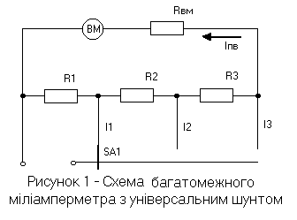

Зайчик И.Ю., Зайчик Б.И. Практикум по электрорадиоизмерениям: Учеб. пособие – М: Высш. шк. 1985 - 339ст. § 3.6-3.7

